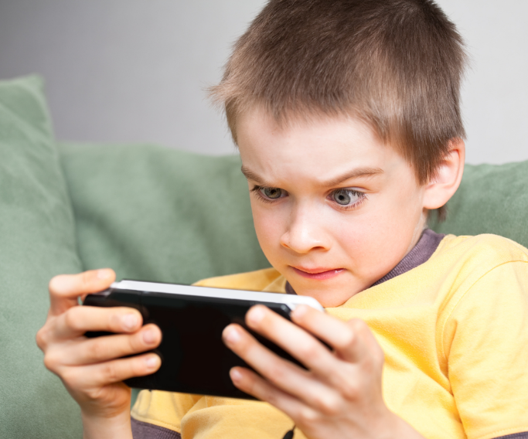
МНЕ СКУЧНО! ДОФАМИНОВАЯ ЗАВИСИМОСТЬ.
Наблюдаю картину общения дочери с матерью,
- «Мама, дай телефон.
- «НЕ ДАМ! Ты много сегодня играла" – говорит мама, пряча телефон подальше в свою дамскую сумочку.
– «Мне скучно!!!» – начала истерить девочка. – «Ну, дай телефон! Ты, что не понимаешь, что мне скучно...» - начинает демонстративно плакать ожидая, что получит свое (проработанная схема)
- «На! Возьми!!!», - мама раздражённо вытягивает телефон из сумки и отдает ребенку.
Девочка успокаивается и пропадает на несколько часов. Тишина.
Вспоминаю, как на одну из смен лагеря-клуба «Я и другие», побывал ребенок с игровой зависимостью. Ему было ВСЕ не интересно, ни какие мастер-классы не приносили удовольствия, ни групповые игры, ни анимации, а ни спорт. Он все время говорил, что мне СКУЧНО. И постоянно плакал родителям в телефон, что это самый занудный лагерь, где ему приходилось побывать, что ему здесь очень скучно (лагерь без гаджетов). Спрашиваю, - «если бы у тебя была волшебная палочка, чтобы ты изменил бы в нашем лагере – «разрешил бы играть на смартфоне» - не поднимая голову, отвечает 10 летний парнишка. Продолжаю спрашивать, чтобы понять про увлечения ребенка – «А что тебе больше всего нравиться делать?». Слышу – «играть на телефоне!». - А как ты проводишь время? – продолжаю интересоваться. – «Прихожу домой со школы, играю на смартфоне, делаю уроки потом вновь играю». – «Тебе нравиться как ты живешь, ты чувствуешь себя счастливым?» - вновь интересуюсь. – «Когда есть смартфон – да!».
Сейчас многие родители сталкиваются, что без игры на смартфоне детям становится скучно. И родители спешат спасти ребенка от скуки – давая вновь смартфон. И возможно, избавить себя от детского нытья. У ребенка не формируется переносимость к такому состоянию. Ему сложно придумать игру, развлечь себя, чтобы лишить себя скуки. Ребенок может долго нудиться, но в голову не приходят идеи, что-то создать из бумаги, построить из конструктора самолёт или слепить из пластилина. Даже если кто-то и предложит альтернативу создать игру в НЕ онлайн - это будет скучно.
Игровая зависимость или интернет зависимость – ЛЕГКО ФОРМИРУЕТСЯ С РАННЕГО ДЕТСТВА. Мозг ребенка восприимчив и пластичен. В смартфоне картинки быстро меняются, в игре много ступеней сложности и много поощрений, достиг, выиграл и получил удовольствие. В интернете много не всегда полезной для ребенка информации. Мозг усиленно питается и съедает все. Чем питается мозг ребенка родители не в состоянии проследить. Часто на это не хватает времени. А потом ребенок, сталкиваясь с жизненными трудностями, все больше и больше хочет оставаться в онлайн. Там хорошо и интересно. Там есть виртуальные друзья (которые никогда не придут в гости), отношения, совместные игры, там хочется жить. И дети живут в искусственном и красочном мире, где ложным способом удовлетворяются их потребности. А с реальностью все становится плохо, общения мало, друзей тоже, учиться не хочется, многое не интересно, в общем вновь «скучно». Мама и папа заняты, и с ними также «скучно». Ничего не хочется. Хочется получить дозу «в руки смартфон». И ради этого ребёнок готов побыстрее убрать в своей комнате, сделать уроки, да что угодно сделать, чтобы только получить от родителя смартфон. В моей практике у подростков были и истерики, и демонстрация суицида, когда ребенка лишали смартфона.
Причина проста, полученный опыт жизни в онлайн и играх создает определенные изменения в мозге, формируются нейронные связи ГДЕ и КАК можно получить удовольствие. Пластический мозг ребенка играя компьютерные игры или живя в онлайн получает большую дозу дофамина, гормона удовольствия. В реальной жизни невозможно получить такую дозу, только лишь принимая наркотики. Когда дети живут в онлайн от 3 до 5 часов, доза становится настолько сильной, что пропадает интерес к жизни, к хобби, к кружкам, к обучению и даже к самому себе. Реальность становится мрачной и серой – и вновь подпитывается желание убежать от реальности. Создается замкнутый цикл.
Были случае в моей практике, ребенок ждал, когда родители уснут и до утра играл неделями (родители про это даже не знали), пока психика не дала сбой. Уже вмешалась психиатрия.
Дофамин — это гормон, отвечающий за поощрение от какой-либо деятельности. Организм получает награду в виде дофамина всякий раз, когда ребенок набирает уровень в игре. Гормон дофамин относится к широкому классу под названием «катехоламины», он повышает внимательность, создает хорошее настроение, создает привязанность и когда его много приводит часто к переутомлению. Ребенок играя устает. По-настоящему устает. Потом не хватает сил, чтобы делать уроки.
Ребенок проживая жизнь в Инстаграм, в ютуб и в компьютерных играх, и мозг, который в процессе формирования, настолько пересыщается дофамином, что ему становится сложно правильно определять, что хорошо и плохо. Цвета виртуальности становятся насыщенными и яркими. Мозгу становится все тяжелее переключиться на впечатления, приходящие из реального мира. Формируется из ребенка «дофаминовый наркоман». Нужна доза и он ее требует, а родители дают!
ЧТО ПРОИСХОДИТ С РЕБЕНКОМ, КОТОРЫЙ МНОГО ПРОВОДИТ ВРЕМЕНИ В ОНЛАЙН:
- становится раздражительным и эмоциональным, капризным;
- агрессивным, когда сталкивается с фрустрацией;
- появляется бессонница;
- падает успеваемость (притупляются познавательные интересы);
-становится рассеянным;
- слабо развивается воображение (сложно, что-то придумать свое);
- реальность становится черно- белая, теряется интерес к жизни;
- становится не интересны кружки и другие увлечения в реальности;
- не умеет общаться;
- становится не интересным для других;
- появляются проблемы со зрением и позвоночником;
- не умеет преодолевать трудности (быстро сдается);
- мало двигается;
- ослабляется иммунитет;
- формируется сильное «Я виртуальное» и слабое «Я реальное»;
- формируется ЗАВИСИМОСТЬ.
В здоровом варианте можно получать дофамин небольшими порциями, радуясь жизни, общению с друзьями, наслаждаясь природой, погодой, хобби, путешествием… И если вы надумали уменьшить пребывание ребенка в онлайн, тогда вместе создайте ему интересную жизнь в офлайн. Создайте возможность получать дофамин в реальной жизни здоровым способом. И не спешите спасать от скуки. Пусть ребенок побудет в ней и придумает что-то свое, свою реальную игру, пригласит друга, и они поиграют в УНО, в Монополию, порисует или полепит. Пусть сам, а не вы для него.
ОЧЕНЬ ВАЖНО:
- Компьютерную игру можно давать играть только на 30 мин в день (чтобы не сформировалась зависимость). ОБЬЯСНИТЕ ребенку, ПОЧЕМУ вы ставите ограничения. Важно, чтобы он понимал.
- 30 -40 минут любимого ютуба или мультфильма в день. Не больше (забота про мозг ребенка). Ограничения делаются с уважением к личности ребенка.
- За час до сна никаких гаджетов (маме с папой также полезно побыть без гаджетов, вдруг увеличится интерес друг к другу). Гаджеты полезно убрать из детской.
- золотое время укладывания ребенка спать с 21.00 до 22.00. Сон любит темноту и тишину. (улучшается самочувствие ребенка на следующий день).
- Усиливать семейные традиции: играть в игры по вечерам с детьми, общаться, совместные ужины без гаджетов, прогулки на велосипеде, приглашать друзей в гости играя в обычные и интересные дворовые и настольные игры.
- Формировать хобби у ребенка, дать возможность выбрать себе кружки по интересам. (формируется ценность того, что я могу).
- И ребенку нужно движение! Спорт в помощь! (формируется стрессоустойчивость)
- Прогулка на улице от 2 до 4 часов день (кислород нужен для питания мозга)
- Формировать культуру объятий в семье от 8 раз в день (формируется здоровая привязанность к близким)
- Много приятных слов друг другу (формируется ценность себя)
- Родителям быть примером свободного человека (дети подражают).
!!! (Важно! Без крайностей! Не стоит полностью лишать ребенка интернета или игр на телефоне)
Родитель в процессе воспитания ребенка вынужден делать ограничения. Каждый родитель желает, чтобы ребенок был счастливым, иногда становится невыносимым состояние страдания ребенка, хочется спасти его от «скуки», помочь. Но, если мы по-настоящему любим своих детей и желаем им лучшего, нужно найти в себе силы уменьшить внутри себя напряжение и дискомфорт, который мы ощущаем, когда ставим ограничения. Нам хочется сказать: «ДА» своим детям намного чаще, но иногда сказать: «НЕТ» - это лучшее что мы можем сделать для своего ребенка. Осмысленные ограничения – создают безопасность для вашего ребенка.

Психолог Наталия Простун

